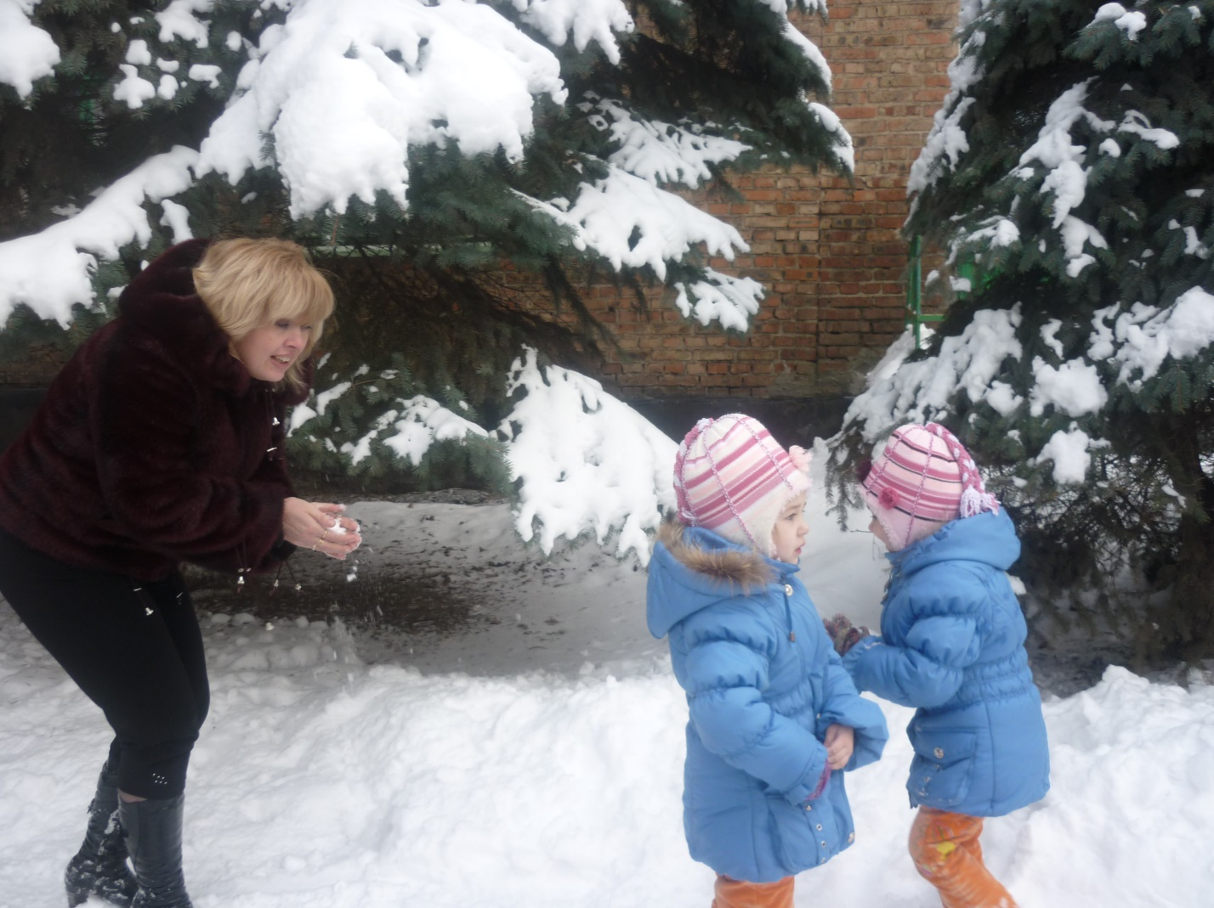

**ИНТЕГРИРОВАННОЕ ЗАНЯТИЕ**

**ПО РЕЧЕВОМУ И ФИЗИЧЕСКОМУ РАЗВИТИЮ ДЕТЕЙ СРЕДНЕЙ ГРУППЫ.**

Воспитатель:Нищеглодова Н.Н.

Дата проведения:14.02.2013 год.

**Тема:** «Прогулка в зимний лес»

**Цель:** Развивать внимание детей при выполнении заданий в ходьбе и беге, упражнять в сохранении устойчивого равновесия при ходьбе по уменьшенной площади опоры, развивать ловкость и координацию движений в прыжках, и закреплять умение лазать по гимнастической стенке.

Формировать правильное звукопроизношение, умение пользоваться умеренным темпом речи, интонационными средствами выразительности и голосового аппарата, речевого дыхания. Упражнять в произношении слов и фраз с разной громкостью и в разном темпе.

**Материал:** по 2 кубика или кирпичика пластмассовых на каждого ребёнка, по 1 кирпичику деревянному на каждого ребёнка, 3 игрушечных зайца, ёлки искусственные, гимнастические скамейки, обручи, 2 кормушки для птиц, кегли, магнитофонная запись с пением птиц, гимнастические палки.

**Ход**

Дети в зале строятся в ширенгу. На противоположной стороне около недостроенного домика сидит зайчиха с зайчатами.

**В-ль:** Добрый лес, зимний лес

Полон сказочных чудес,

Я иду гулять сейчас и зову с собою вас.

Ходьба обычная друг за другом.

Вот высокие деревья (ходьба на носочках, руки вверх) ветер сильный задул – громко произносят звук –ш-, ветер стихает звук –ш- тише произносят идут на пяточках руки на поясе.

Хорошую тропинку натопчем и первого кого мы встретим в лесу это медведь – Я вразвалочку иду( ходьба на внешней стороне стопы, руки в стороны. Произносят звук –э-

А дорога наша всё дальше ведёт змейкой между деревьями ( бег змейкой между кеглями). Внимательно смотрите впереди поваленные деревья нам по пути попадаются, будем их перешагивать (ходьба с высоким подниманием ног, руки на поясе, произносим звук –оп- ).

Впереди из-за куста смотрит хитрая лиса ( ходьба на высоких четвереньках). Посмотрим кого же хотела высмотреть лисичка? (зайчика). Давайте и мы с вами попрыгаем как зайчики ( -прыг-скок-). Мы не дадим догнать зайчика и лису мы прогоним (хлопки в ладоши са-са-са уходи лиса).

**В-ль:** Ой, посмотрите, а кого мы видим на полянке? (нашу зайчиху с зайчатами).Мама зайчиха так устала, что даже домик строить перестала. А ведь домик так нужен её зайчатам. (А для чего?)

**Дети:** В нём можно спрятаться от холода, укрыться от ветра, от злого волка и лисы).

**В-ль:** Давайте ей поможем, построим домик крепкий, для её зайчишек, из вот таких кирпичиков, но сначала мы их проверим на прочность.

ОРУ с кирпичиками.

1.«Крепкие кирпичики»

И.П. – ноги слегка расставлены, руки вдоль туловища с кирпичиками. 1- руки свести вперёд и стукнуть кирпичик о кирпичик 2 раза («тук-тук») 5-6 раз.

2. «Покати кирпичики»

И.П. – ноги на ширине плеч, руки за спиной. 1- наклониться вперёд, руки вынести вперёд, колени не сгибать и сказать («вот»).

3. «Положи – возьми кирпичики»

И.П. – сидя на ягодицах руки перед собой с кирпич., ноги слегка расставлены. 1- наклон вперёд, руки вынести вперёд как можно дальше, сказать «положи». 2- И.П. руки на поясе. 3- наклон вперёд «возьми». 4- И.П.

4. «Тяжёлые кирпичики»

И.П.- стоя ноги слегка расставлены, руки к плечам с кубиками. 1- приседаем, руки в стороны «ух». 2- И.П.

5. «С кирпичика на кирпичик»

И.П.- руки вдоль туловища, на счёт 1- прав.нога на кирпич, 2- лев.нога хлопок в ладоши, 3- лев.нога на пол, 4 – И.П.

6. «Прыжки вокруг кирпичика»

И.П.- ноги вместе, руки на поясе 1-8 прыжки в прав.сторону, 1-8 в лев.сторону. упр. на дыхание.

Мы с вами сильные, ловкие, смелые- молодцы. А теперь мы пойдём к зайчатам и поможем им построить дом ( сначала фундамент, потом стены, крышу). Полюбоваться коллективной постройкой. А зайчиха так обрадовалась, что не хочет нас отпускать, хотят чтоб мы поиграли в их любимую игру. Но нам надо продолжать дальше своё путешествие, но я пообещала, что когда найдём большую полянку, мы обязательно поиграем. А чтоб найти эту полянку, путь наш будет непростой.

Осн. виды. Пройти нам придётся по узкому мостику.

1. Равновесие – ходьба по гимн.скамейке боком, приставным шагом, сойти сделав шаг вниз.
2. Прыжки с кочки на кочку, из обруча в обруч (ой-ой)- поточным методом.

Ой, вы что-нибудь слышите? Давайте присядем на корточки и прислушаемся,(слышится карканье вороны, чириканье).

А я слышу как птичка чирикала, странно, ведь птицы улетают на юг, в теплые края. А в нашем лесу птицы остались с нами зимовать.

- А кто ж знает как называют птиц, которые зимуют(зимующими). А какие птицы зимуют и как они поют свои песенки?

- Но птицам в эту пору очень тяжело, поэтому люди должны помогать им, строить кормушки и везде вешать. А вот и на этих деревьях есть кормушки (гимн.стенка). А я так раз с собою взяла немного разного корма, давайте и угостим этим кормом птиц.

Салом - синичку

Рябиной – снегиря

Пшеном – воробья

Хлебом – голубя

Лазанье по гимн.стенке «Кормление птиц»

Ну вот мы и пришли на полянку, сдесь мы и поиграем в любимую игру зайчика.

П/и «Зайка беленький сидит»

Зайка беленький сидит и ушами шевелит

Вот так, вот так и ушами шевелит.

Зайке холодно сидеть

Нужно лапочки погреть.

Вот так, вот так нужно лапочки погреть.

Зайке холодно стоять, нужно зайке поскакать.

Вдруг лисица прибежала, всех зайчишек напугала

Раз-два-три, скачи!

Мы с вами долго гуляли в лесу, много добрых дел сделали, много увидели, но нам пора возвращаться в д/сад.

А вернемся в д/сад на санках.

|  |  |
| --- | --- |
| Бух, бух, бух, бух  Белый снег, как белый пух  С горки катимся гурьбой  Я на санках – за тобой  Развалились на снегу  Ой, я больше не могу. | На кажд. восклицание выполн.приседания.  Выпрыгивают вверх, руки выбрасывают над головой.  Бег друг за другом.  Падают на ковер раскинув руки и ноги.  Выполнение дыхательного упражнения. |

Звучит спокойная музыка с пением птиц. Лежат с закрытыми глазами, вдохнуть воздух, который пахнет хвоей, морозом (4-5 раз).

Тихонько встали. Занятие закончено.